TP2: TUBÉRCULOS Y PLANTAS PORTADORAS DE ELLOS Compila: Baltazar Carmona Bonet

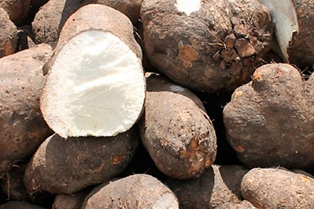

¿Qué fue primero, el tubérculo que tiene la yema y produce la planta o la planta productora o portadora de tubérculo que da la yema, o de la yema que origina el tubérculo?

En el interminable camino del principio de la vida vegetal se puede inscribir en su ruta a los Tubérculos que tienen la capacidad de almacenar la energía suficiente de arranque del proceso, en tal sentido, el tubérculo es una estructura bastante completa que puede calificar perfectamente.

En orden de complejidad la yema y el tubérculo quizás sean más sencillas que la semilla, la cual se presenta como una estructura de mayor elaboración, completa, si se quiere, y se pudo desarrollar más tarde, posterior o simultáneamente.

Las yemas estarían asociadas a la producción de almidón y podrían ser la expresión de cierta forma de almidón que da rienda suelta a otros fenómenos como la producción de semillas.

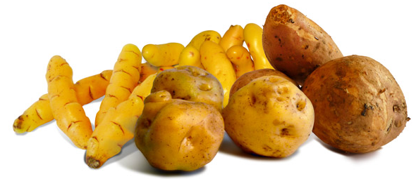

INTRODUCCION

Los tubérculos o tallos modificados con capacidad de reproducción “vegetativa” y crear plantas que pueden continuar su ciclo normal, son estructuras vegetales polimórficas y complejas capaces de almacenar energía en forma de almidón y otras sustancias como proteínas, calcio y vitaminas, desarrollan raíces y tallos que crecen hasta la maduración formando plantas que inexplicablemente en algunas sino la mayoría de las veces, mueren cuando el tubérculo está listo.

ORIGEN

Como toda estructura viviente debe tener un origen milenario cuando se da su aparición en forma satisfactoria y con todas sus capacidades en orden de funcionamiento.

Su origen en ese sentido es desconocido pero una vez reconocida y aceptada su presencia, sus funciones y características, están en un proceso de esclarecimiento cada día más avanzado.

PLANTAS PRODUCTORAS O PORTADORAS

Las plantas son organismos vivos productores o portadoras de todo tipo de sustancias orgánicas e inorgánicas y de estructuras vegetales mágicas y maravillosas con funciones y características espectaculares, un grupo particular de ellas produce o pueden ser portadoras de Tubérculos al interior o fuera de la superficie del suelo, y que cuentan con yemas u ojos que pueden germinar y dar origen a una nueva planta.

Estas plantas toman el nombre de Plantas Portadoras de Tubérculos, TP2.

Los tubérculos dan origen a plantas anuales o menos, bianuales y más.

### Entre ellas tenemos: (Algunas pueden ser raíces que hay que descartar)

Parte del listado fue tomada de: [Cultivo de raíces y tubérculos tropicales](https://books.google.com.co/books?id=XCBSQplbTNwC&pg=PR5&lpg=PR5&dq=plantas+productoras+de+tub%C3%A9rculos&source=bl&ots=0ZB2BtxdW6&sig=LwDxQ3jmWj0wl2nCk948acJ_xD0&hl=es-419&sa=X&ved=0ahUKEwjzguT-4OPUAhXBNiYKHcvJB1oQ6AEIUDAL) https://books.google.com.co/books?isbn=9290391650

[Alvaro Montaldo](https://www.google.com.co/search?biw=1821&bih=882&tbm=bks&q=inauthor:%22Alvaro+Montaldo%22&sa=X&ved=0ahUKEwjzguT-4OPUAhXBNiYKHcvJB1oQ9AgIUTAL) - 1991 - ‎Cultivos tropicales:

Zanahoria, se reproduce por semilla Rábano, se reproduce por semilla Remolacha o betarraga, se reproduce por semillas

Papa (solanum tuberosum) anual papa (solanum andigenum) anual ñame anual batatilla semestral jengibre (zingiber officinale) semestral coquito perenne chufas (Cyperus esculentus) hierba como el coquito tupinambo es una planta, da como la batatilla malanga, taro (colocasia esculenta) batata campanilla plantas de jardín: Begonia, Cyclamen y Sinningia maní cacahuetes Olluco, papa lisa (Ullucus tuberosus) es una mata mafafa, ocumo o yautia (xanthosoma sagittifolium) arracacha (arracacia xanthorrhiza) oca, papa roja (Oxalis tuberosa) es una matica mashua, isaño (tropaeolum tuberosum) mata rastrera echa un tubérculo capacho, achira (canna edulis) guapo (maranta arundinacea) es como una mata de jardín verde con blanco ñauñau, lairen (calathea allouia) es como un bijao con inflorescencia amarilla nupe (pachyrrhizus erosus) plantica leguminosa jicama de cerro (dalamberta populifolia) no hay imagen cipoy ( jacaratia hassleriana) es como una ceiba de leche en miniatura totora (scirpus riparium) es una hierbita mauka (mirabilis expansa) es una matica arborizaíta maca (lepidium meyenii) es una mata herbácea achacana (neowerdermannia vorwerckii) es una piña con pelos y flor rosada aricuma (polymnia sonchifolia) es como un girasol y echa tubérculos abajo pittsi (eleocharis esculentus) es una hierba que se parece al cristal de hielo alocasia (alocasia sp) ape (alocasia sp) kho ay mon (alocasia indica) es como el bore, la malanga, la mafafa te ve (amorphophallus campanulatus) planta herbácea echa un tubérculo maota (cyrtosperma chamissonis) es como una mafafa o bore ti (cordylines terminalis) es como la palmera fucsia de adorno pia (tacca leontopetaloides) es una mata rara echa tubérculo como ñame kachura (cúrcuma zeudaria) taruya, loto, flor sagrada (nelumbo nucifera) coleos (coleus spp) mata de jardín verde con fucsia borraja india (coleus tuberosus) oussuo ni fing (coleus rotundifolius) dazo (coleus esculentus) echa tubérculos alargados según fotos internet chayota (sechium edule) es como la badea de enredadera

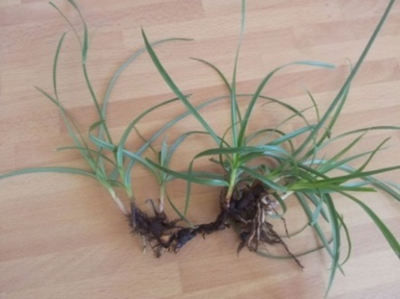

Al parecer no hay arbustos ni árboles grandes que produzcan tubérculos, por lo menos en esta lista no aparece ninguno. Algunas matas si son arborizaítas. O de otra manera, los tubérculos no forman plantas de gran tamaño tipo arbustos y árboles.

Se imaginan un tubérculo de caracolí y la extracción del mismo.

Quizás son muy particulares las plantas que producen o portan tubérculos como sustancias de reserva tipo almidón, aunque supuestamente su poca producción de calcio, proteínas, vitaminas y otras sustancias, no se sabe que impacto puedan causar en presencia de diferentes procesos metabólicos y reacciones**,** podrían tener alguna característica especial compartida por todas, cómo es su metabolismo y en su carta genética a que instrucciones obedece la formación o el porte de tubérculos.

Ya antes había pasado algo similar con el estudio y seguimiento de las plantas productoras o portadoras de nódulos, PPN, P2N fijadoras de nitrógeno, llamadas las Aboneras, que resisten condiciones extremas, pero de estas hay de todo, pequeñas y grandes, pero los nódulos siguen siendo pequeños.

El nódulo puede parecerse al tubérculo en el sentido de ser una estructura libre donde se realizan procesos metabólicos de manejo de alta energía entre membranas orgánicas.

DESCRIPCION

Los tubérculos deben ser unas estructuras vegetales bien interesantes cuyo origen y función en la naturaleza y especialmente en las plantas, al parecer no está determinado ni mucho menos estudiado, sin embargo, su composición, propiedades y características están bastante adelantadas.

Los tubérculos son un tipo de tallos engrosados que tienen ciertas plantas, son generalmente subterráneos y tienen escamas, en el caso de la papa se le llaman ojos y producen yemas, los tubérculos desarrollan raíces, sirven de reserva energética de la planta.

Parte de la información anterior fue tomada de: [Los tubérculos - Botanical-online.com](http://www.botanical-online.com/tiposdetuberculos.htm) www.botanical-online.com/tiposdetuberculos.htm.

Cumplido el ciclo vegetativo de la planta, ella se muere y si queda enterrado el tubérculo puede que reviente con las próximas lluvias.

PROBABLES SIMILES DE TUBERCULOS

La definición de tubérculo en su restricción propia de producir energía en forma de almidón como sustancia de reserva, deja la posibilidad de considerar otras plantas que de cierta manera pareciera que cumpliera estos mínimos en otras circunstancias: un coco tiene ojos y produce yemas, y de estas salen las raíces y el tallo, si se pone a germinar da una nueva planta productora de coco.

El cormo del plátano tiene yemas, echa raíces y de ellas nace un nuevo colino.

La caña de azúcar igual es un tallo que tiene ojos donde están las yemas y si se entierran echan raíces y da origen a nuevas plantas.

Hay variedades de ñame como el ñame “tumba” cuyo tubérculo es aéreo.

De tal manera que se abre el abanico de posibilidades para tratar de dar una definición o más bien una explicación más convincente.

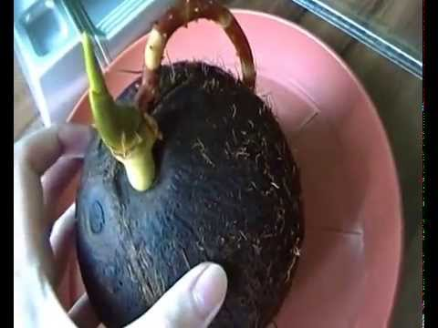 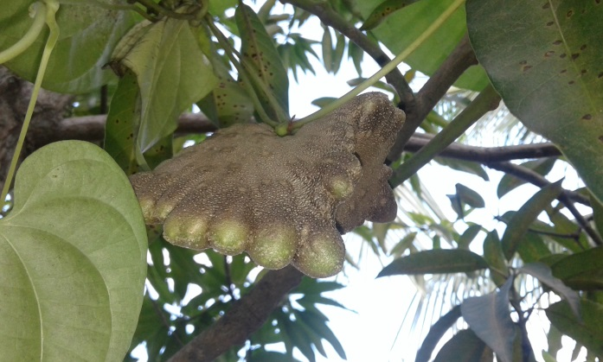 Coco germinando ñame “tumba” aéreo

Un tubérculo es un tallo subterráneo modificado y engrosado donde se acumulan los nutrientes de reserva para la planta. Posee una yema central de forma plana y circular. No posee escamas ni cualquier otra capa de protección, tampoco emite hijuelos. La reproducción de este tipo de plantas se hace por semilla, aunque también se puede hacer por plantación del mismo tubérculo. Es así como se realiza casi siempre la siembra de la patata o papa.

Parte de esta información fue tomada de [Tubérculo - Wikipedia, la enciclopedia libre](https://www.google.com.co/url?sa=t&rct=j&q=&esrc=s&source=web&cd=8&cad=rja&uact=8&ved=0ahUKEwjzguT-4OPUAhXBNiYKHcvJB1oQFgg4MAc&url=https%3A%2F%2Fes.wikipedia.org%2Fwiki%2FTub%25C3%25A9rculo&usg=AFQjCNFJdZVyhyrvyHEDqdS5Sc-YOGPIqw) <https://es.wikipedia.org/wiki/Tubérculo>

Pero al menos hay un ñame, el ñame tumba en la costa caribe colombiana, cuyos tubérculos se producen en los tallos aéreos de la planta y nunca van enterrados.

En algunas plantas, como el ñame espino o dioscórea rotundata obtenido in vitro, los tubérculos empiezan a aparecer varios días después de germinada la planta e inician su periodo de crecimiento, el cual es variable y como toda estructura vegetativa nace, crece, se reproduce y muere, el tubérculo se madura y es cuando está disponible para la producción, el consumo y la reproducción.

Quizás algunos tubérculos de matas corrientes como lo que se conoce como ñame nuevo de 4 a 6 meses tengan uso comestible o comercial antes que se maduren.

Al parecer la producción de tubérculos en las plantas in vitro puede estar condicionada por la presencia de sacarosa en la jalea del suelo donde se cultiva.

No obstante, para los agricultores, la siembra se lleva a cabo con la reproducción vegetativa que se hace por medio de tubérculos y de esta manera ellos sortean la situación aprovechando el contenido nutricional que poseen los tubérculos utilizados.

Según parece, las plantas obtenidas in vitro después de un procedimiento adecuado producen la cantidad de tubérculos pequeños, necesarios para la plantación, obviando este paso que quizás obligaría al aporte externo de sacarosa en el suelo, lo cual conllevaría a la llegada de hormigas y otros organismos sino se cuenta con la protección respectiva.

Los tubérculos como supuestos tallos modificados que son, en cuanto se da la oportunidad en el medio, tienen la capacidad de multiplicarse y desarrollarse, y para ello se proveen de hojas, raíces y semillas que se convierten en plantas que facilitan ese proceso y son responsables del mismo.

En el ñame espino se da un proceso adicional de reproducción llamado capado, de esta manera se retira el tallo del tubérculo que es la primera cosecha y el tallo se deja enterrado para que produzca más adelante un nuevo tubérculo y una segunda cosecha.

El tubérculo es un tallo con presencia de ojos donde se alojan las yemas que permiten la reproducción.

Al parecer las plantas de ñame espino o dioscórea rotundata obtenidas in vitro, carecen de tubérculos, los desarrollan o aparecen posteriormente mediante mecanismo desconocido.

Las mismas plantas con porcentajes de sacarosa inferior al 10% en las soluciones nutritivas no producen tubérculos y se desarrollan normalmente.

Las mismas plantas en soluciones superiores al 10% y hasta el 90% de sacarosa producen tubérculos y se desarrollan normalmente.

### Según [¿Cuál es la función de un tubérculo en una planta? | eHow en Español](http://www.ehowenespanol.com/funcion-tuberculo-planta-info_240653/)

www.ehowenespanol.com › Hogar:

FUNCIÓN

Los tubérculos almacenan energía en forma de almidón y, en menor medida, proteínas.

La energía almacenada alimenta un tubérculo perenne, formando una planta, como el maní, en la primavera siguiente y da a la planta un impulso adicional al principio de la temporada de crecimiento, siendo rápido y furioso.

Los tubérculos tienen brotes o yemas, que pueden crecer en nuevas plantas anuales, como las papas.

Junto con los almidones ricos en energía, los tubérculos almacenan azúcar, calcio, vitaminas y otros rastros de nutrientes.

ESTRUCTURA

Los tubérculos son secciones modificadas del tallo subterráneo de la planta, o estolón.

En las patatas, los extremos de estos tallos especializados comienzan a hincharse justo antes de la floración de las plantas y continúan creciendo hasta que la planta de la papa muere, finalmente maduran tres a cuatro semanas después de que la copa frondosa de la planta se ha secado.

Otras plantas productoras de tubérculos, como los cacahuetes, siguen almacenando nutrientes en los mismos tubérculos año tras año.

Aunque parecen muy diferentes de los tallos no especializados, los tubérculos aún tienen muchas de las mismas características del tallo.

Por ejemplo, las yemas de una patata son los brotes del tallo, o nodos.

MEDIO DE CRECIMIENTO DE LOS TUBÉRCULOS EN LA PAPA

Las plantas de papa producen nuevos tubérculos sólo en las zonas por encima de la profundidad de la semilla original de la papa.

En otras palabras, si plantas un corte de patata de 3 pulgadas (7,60 cm) de profundidad, encontrarás el cultivo de otoño sólo en las primeras 3 pulgadas (7,60 cm).

Las raíces maduras de la planta descienden profundamente en la tierra, pero los estolones productores de patata permanecen cerca de la superficie.

Por esta razón, los cultivadores del suelo amontonan tierra adicional alrededor de las plantas de patata después que aparecen los brotes.

El suelo proporciona suficiente profundidad para proteger el crecimiento de las plantas y fomentar su desarrollo saludable.

### Según [La papa y la producción de tubérculos semilla libres de enfermedades ...](https://www.google.com.co/url?sa=t&rct=j&q=&esrc=s&source=web&cd=10&ved=0ahUKEwjzguT-4OPUAhXBNiYKHcvJB1oQFghDMAk&url=http%3A%2F%2Fwww.fao.org%2Fpotato-2008%2Fes%2Flapapa%2Fsemillas.html&usg=AFQjCNF8IHyA16Naje16e7gzvd5rKxnn0Q) [www.fao.org/potato-2008/es/lapapa/semillas.html](http://www.fao.org/potato-2008/es/lapapa/semillas.html):

Una innovación importante para la industria de la papa en los países desarrollados fue la adopción generalizada, en el decenio de 1970, del cultivo tisular – o micropropagación – como sistema para multiplicar plantas libres de enfermedades, que se pueden usar para producir tubérculos semilla sanos para los agricultores.

Primero se eliminan los virus y otros patógenos, cultivando plantas de papa en un ambiente controlado a temperatura elevada.

Después se colocan los brotes libres de enfermedades en un medio nutritivo estándar en recipientes de vidrio (in vitro) en un entorno por completo aséptico de laboratorio.

Los brotes se convierten en plántulas que se pasan a un invernadero o a una parcela protegida contra las plagas de insectos, donde se desarrollan a una velocidad normal y producen pequeños tubérculos.

La obtención de tubérculos semilla, libres de enfermedades mediante cultivo tisular in vitro de plántulas es una tecnología costosa que además requiere personal muy preparado.

Una opción económica es usar esquejes – un sólo nudo, brote de hoja u otro tipo de corte muy pequeño de la planta (arriba) – para propagar las plántulas fuera del laboratorio.

Los cortes echan raíces fácilmente y producen plántulas con la misma eficacia que la propagación in vitro; cada corte puede dar hasta 100.000 tubérculos en seis meses.

Según 5 tipos de: Tubérculos – cookcina, cookcina.com/2014/04/24/5-tipos-de-tuberculos/:

Para comenzar, hay que explicar que los tubérculos son tallos subterráneos, en donde las sustancias se acumulan en la parte de abajo de la planta, generando una gran cantidad de minerales y vitaminas.

Algunos de los más conocidos son:

- Papa: el preferido de mucho, ya que existen miles de formas de prepararlas, ya sean fritas, al horno, cocidas, a la parrilla, etc. Y de todas las formas quedan exquisitas.

- Zanahoria: este tubérculo es uno de los más encontrados en la cocina, ya que se pueden comer crudas como snack o cocidas en una rica cazuela. - Betarraga: lejos la forma más rica para comerla es con cebolla picada en cuadritos y cilantro, pero si quieres algo más innovador, puedes realizar ñoquis. - Rábano: con un sabor picante, puedes realizar diversas ensaladas, la verdad es que no es mi acompañante preferido, pero en gustos no hay nada escrito. - Camote: una de las preparaciones más conocidas de este tubérculo, es la del dulce de camote, pero también se puede realizar al horno para acompañar carnes o pescados.

Muchas veces no conocemos mucho, los productos que tenemos en nuestra cocina y que consumimos a diario, por lo que siempre es bueno investigar un poco más, ya que así puedes a la vez aumentar tu creatividad con tus recetas.

FIN